Abiturklausur 2017

In Unternehmen werden Daten in der Regel in Datenbanken verwaltet. Im Folgenden geht es um eine stark vereinfachte Datenbank für ein Reisebüro zur Verwaltung von Kreuzfahrten.
Kreuzfahrten sind Urlaubsreisen, auf denen die Reisenden mit einem Schiff verschiedene
Orte anreisen, um dort Sehenswürdigkeiten zu besichtigen. Diese Routenpunkte der Reise
nennt man „Landgänge“.

Es liegen folgende Informationen über die Struktur der vorhandenen Daten vor:
Eine Kreuzfahrtroute wird von nur einem Reiseveranstalter organisiert. Der Reiseveranstalter hat einen eindeutigen Firmennamen. Die Kreuzfahrtroute hat eine Bezeichnung, z. B. „Nach dem Abi durch's Mittelmeer“, eine feststehende Dauer, gemessen in Tagen, und eine eindeutige Identifikationsnummer. Eine Kreuzfahrt auf einer Kreuzfahrtroute beginnt an einem bestimmten
Termin (z. B. am 11.5.2017) und findet auf einem Schiff statt. Jedes Schiff hat einen eindeutigen Namen. Zusätzlich wird zu einem Schiff die maximale Anzahl der Passagiere erfasst.

Die oben dargestellten Informationen über die Struktur der vorhandenen Daten werden im folgenden Diagramm als ER-Modell dargestellt.

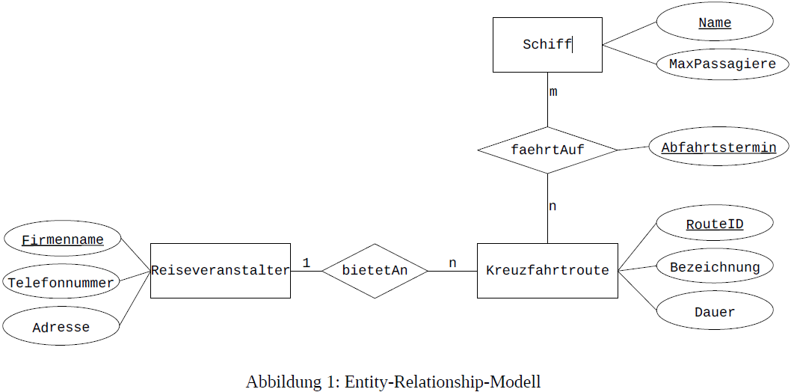

- Beschreiben Sie allgemein die Darstellung und die Bedeutung der Elemente eines Entity-Relationship-Diagramms ohne Bezug auf das konkrete Beispiel.
Vergleichen Sie detailliert die Informationen über die Struktur der vorhandenen Daten
und die Umsetzung der Struktur im Modell in Abbildung 1. (10 Punkte)

- Überführen Sie das in Abbildung 1 dargestellte Modell in ein relationales Datenbankschema.
Erläutern Sie Ihre Entscheidungen in Bezug auf die Überführung der Beziehungstypen.
(8 Punkte)

Abiturklausur 2015

Die Leitung eines Tierparks möchte die Versorgung der Tiere in Zukunft mit Hilfe eines Datenbanksystems verwalten. Das Softwarehaus, das mit der Entwicklung des Systems beauftragt wurde, hat einen ersten Vorentwurf für die Datenbankmodellierung vorgelegt.
Nachfolgend sind beispielhaft drei Relationen angegeben, die im System zu modellierende
Entitätsmengen darstellen.

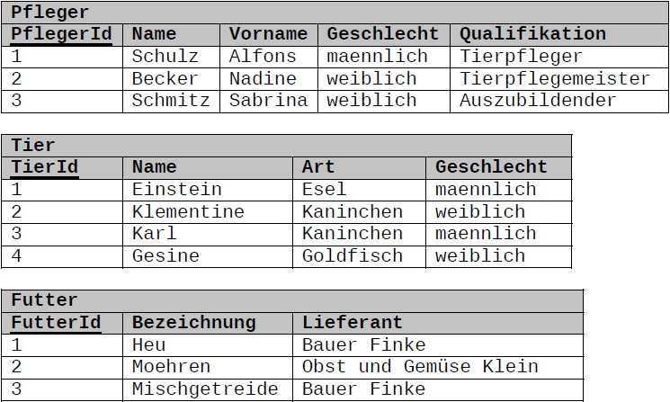

Im Gespräch mit der Tierparkleitung wurden folgende Beziehungen zwischen den so
modellierten Entitäten identifiziert:

- Jedes Tier wird durch genau eine Pflegerin bzw. einen Pfleger versorgt. Dagegen sind Pfleger selbstverständlich für mehrere Tiere zuständig.

- Für eine ausgewogene Ernährung benötigen einige Tiere mehrere Futtersorten.

- Stellen Sie den Datenbankentwurf durch ein Entity-Relationship-Diagramm dar, aus dem die Entitäten mit den zugehörigen Attributen und ihre Beziehungstypen einschließlich der Kardinalitäten hervorgehen.
Erläutern Sie anschließend anhand des vorliegenden Beispiels, wie die Überführung der im Entity-Relationship-Diagramm vorhandenen Beziehungen in ein Datenbankschema erfolgen kann, und geben Sie die dazu relevanten Relationenschemata an.
(12 Punkte)

Abiturklausur 2013

Ein Hotel, bei dem u. a. ein Abiturjahrgang eine Gruppenreise gebucht hat, will Informationen in einer Datenbank verwalten. Das moderne Hotel bietet an, dass jede Schülerin und jeder Schüler individuell unterschiedliche Leistungen buchen kann. Unter anderem will das Hotel die folgenden Informationen in einer Datenbank verwalten:

Von jedem Gast werden der Name und die Adresse gespeichert. Jedes Zimmer hat eine feste Bettenzahl und besitzt eine eindeutige Zimmernummer. Außerdem bietet das Hotel einige Ausflüge in die nähere Umgebung an, die vom Gast gebucht werden können. Für jeden Ausflug gibt es eine maximale Teilnehmeranzahl. Von jedem Ausflug werden zusätzlich das Ziel und die Dauer gespeichert.

- Modellieren Sie das relationale Datenbanksystem, indem Sie die Entitäten und Beziehungen in einem Entity-Relationship-Diagramm darstellen.
Bestimmen Sie dabei die Kardinalitäten der modellierten Beziehungen und begründen Sie Ihre Entscheidung.
Überführen Sie anschließend Ihr Entity-Relationship-Diagramm in ein relationales Datenbankschema.
(16 Punkte)

